Введение

На курсовое проектирование была поставлена задача разработать веб-сервис для парсинга и фильтрации расписания учебных занятий. В рамках проекта необходимо разработать программное средство, обеспечивающее автоматическое получение, обработку, фильтрацию и удобное отображение расписания для учащихся и преподавателей, а также предоставляющее информацию о занятости учебных кабинетов колледжа.
Целью курсового проекта является создание веб-сервиса, позволяющего получать расписание учебных занятий с HTML-страниц официального сайта учреждения образования, извлекать сведения о группах, преподавателях, дисциплинах, времени проведения занятий и кабинетах, после чего предоставлять пользователю удобные средства просмотра и фильтрации данных. Дополнительной целью является реализация отдельного раздела, предназначенного для определения свободных и занятых кабинетов по выбранному дню и номеру учебной пары.
Предметной областью разрабатываемой задачи является организация доступа к расписанию учебных занятий и сведениям об использовании помещений учреждения образования. Веб-сервис предназначен для учащихся, преподавателей и сотрудников колледжа. Он позволяет просматривать расписание по учебным группам и преподавателям, а также определять занятость кабинетов без ручного поиска информации в больших HTML-таблицах официального сайта.
Проект реализован на платформе ASP.NET Core MVC с использованием языка программирования C#, технологий HTML, CSS, JavaScript, Bootstrap и библиотеки HtmlAgilityPack. В веб-сервисе реализованы загрузка и парсинг расписания с официального сайта, обработка HTML-таблиц с учётом заданных условий.
Дополнительно в приложении реализован раздел «Кабинеты». На отдельной странице пользователь может выбрать день расписания и конкретную учебную пару либо включить просмотр всех пар с нулевой по пятую. После этого система отображает свободные и занятые кабинеты, количество помещений каждой категории и подробные сведения о занятиях, проводимых в занятых кабинетах.
В разделе предусмотрен поиск кабинета по номеру или корпусу. Система учитывает помещения первого и второго учебных корпусов, а также общежития. Для найденного кабинета отображается его состояние по выбранному дню и учебной паре. Если кабинет занят, выводятся дисциплина, группа, преподаватель и время проведения занятия. На странице также можно переключать горизонтальный и вертикальный режимы отображения и возвращаться к основному расписанию.
В основу проектирования положены принципы разделения серверной логики и пользовательского интерфейса, автоматического анализа структуры расписания, повторного использования полученных данных, отказа от избыточного ручного ввода, сохранения пользовательских настроек и обеспечения удобной работы на разных устройствах. Сведения о занятости кабинетов формируются на основании расписаний всех доступных отделений и направлений.
Далее приведено краткое описание разделов пояснительной записки.
Первый раздел носит название «Анализ предметной области и формулировка требований к программе». В нём рассматривается предметная область, определяются задачи, подлежащие автоматизации, обосновывается необходимость компьютерной обработки расписания и сведений о кабинетах, проводится анализ существующих способов представления расписания, а также описываются инструменты разработки и требования к программным и аппаратным средствам.
Во втором разделе «Проектирование» рассматриваются действующие субъекты системы, варианты использования веб-сервиса, сценарии просмотра расписания и проверки занятости кабинетов, переходы между страницами, алгоритмы обработки данных, диаграммы деятельности и тесты основных функций.
Раздел «Построение программы» посвящён структуре приложения. В нём рассматриваются контроллеры, модели, модели представления, сервис парсинга расписания, каталог кабинетов, алгоритм определения занятости помещений и средства формирования пользовательского интерфейса.
В четвёртом разделе «Тестирование» описываются цель испытаний, проверяемые требования и порядок проверки основных функций приложения. Проверяется загрузка HTML-страниц, обработка расписания, работа фильтров, отображение занятий, выбор дня и учебной пары, поиск кабинета, разделение помещений на свободные и занятые, а также переходы между страницами.
В разделе «Применение» приводятся назначение программы, условия её использования, необходимое программное обеспечение, порядок запуска веб-сервиса и последовательность действий пользователя при просмотре расписания и поиске свободного кабинета.
Заключение содержит основные результаты выполненной работы, практические выводы и возможные направления дальнейшего развития системы.
В Приложении А представлены Тест-кейсы.
В графической части представлена диаграмма классов.
В Приложении Б представлен листинг программы.

1 Анализ предметной области и формулировка требований к программе
  - Исследование предметной области

В учреждениях образования расписание учебных занятий является одним из основных информационных ресурсов, с которым ежедневно работают учащиеся, преподаватели и администрация. Оно содержит сведения о днях и времени проведения занятий, учебных группах, преподавателях, дисциплинах и кабинетах. Эти данные могут быть представлены на официальном сайте в виде нескольких больших HTML-таблиц, разделённых по отделениям и направлениям подготовки, что затрудняет быстрый поиск необходимой информации.
Кроме просмотра расписания, в процессе организации учебной деятельности возникает необходимость найти свободный кабинет. Такая задача актуальна при проведении консультаций, дополнительных занятий, собраний и других мероприятий. Для ручной проверки помещения необходимо просмотреть расписания разных групп и сопоставить номера кабинетов с выбранным днём и учебной парой. При большом количестве направлений и помещений такой процесс занимает значительное время и может привести к ошибкам.
Целью курсового проекта является разработка веб-сервиса для парсинга и фильтрации расписания учебных занятий, а также анализа занятости кабинетов колледжа. Программное средство должно автоматически загружать расписание с HTML-страниц официального сайта, обрабатывать полученные сведения и предоставлять удобный интерфейс для просмотра занятий по группам и преподавателям.
Разрабатываемый веб-сервис должен обеспечивать загрузку расписаний различных отделений и направлений, извлечение данных из HTML-таблиц, формирование списков групп и преподавателей, фильтрацию расписания и отображение результатов по дням. В режиме учащегося предусматривается выбор отделения, направления и группы, а в режиме преподавателя — выбор преподавателя из автоматически сформированного списка.
Для анализа занятости помещений в системе будет предусмотрена отдельная страница «Кабинеты». Пользователь сможет выбрать опубликованный день расписания и номер пары от нулевой до пятой. Также будет доступен режим просмотра всех пар выбранного дня. В этом режиме для каждого помещения можно будет отдельно увидеть его состояние на каждой учебной паре.
Перечень помещений будет формироваться на основании заданного каталога кабинетов колледжа. В него входят кабинеты первого корпуса с номерами 101–109, 201–207 и 301–313, кабинеты второго корпуса с номерами 1–19, а также помещения общежития с номерами 1–3 и 5. Разделение одинаковых номеров по корпусам позволит правильно различать помещения, например, кабинет 2 второго корпуса и кабинет 2 общежития.
Для определения занятости система сможет загрузить расписание всех доступных направлений и объединит занятия, относящиеся к одинаковым дням. После этого сведения о кабинетах, указанные в расписании, будут сопоставляться с каталогом помещений. Если в выбранный день и на выбранной паре в кабинете проводится хотя бы одно занятие, помещение считается занятым. При отсутствии занятий кабинет будет отображаться как свободный.
Для занятого помещения необходимо будет вывести сведения о дисциплине, учебной группе, преподавателе и времени проведения занятия. Если будет выбрано отображение всех пар, система сможет показать состояние кабинета отдельно для каждой пары. Также на странице будет выводиться общее количество свободных и занятых помещений по выбранным условиям.
Поиск позволит найти кабинет по номеру, названию корпуса или сочетанию этих параметров. Это особенно важно для помещений с одинаковыми номерами, расположенных в разных зданиях. Если подходящий кабинет будет отсутствовать, система выведет соответствующее сообщение.
Если часть страниц расписания окажется недоступна, веб-сервис продолжит обработку успешно загруженных источников и предупредит пользователя о возможной неполноте сведений. Такой подход позволит сохранить работоспособность раздела даже при временной недоступности отдельных HTML-страниц.
Компьютерная обработка расписания позволит уменьшить время поиска информации, повысить точность определения занятости помещений и представить данные в более удобном виде. Пользователю не потребуется самостоятельно просматривать все таблицы, поскольку приложение будет автоматически выполнять загрузку, объединение, фильтрацию и сортировку сведений.
Интерфейс веб-сервиса будет адаптирован для работы на компьютерах, ноутбуках, планшетах и смартфонах. Пользователь сможет переключать светлую и тёмную темы, изменять размер карточек расписания и выбирать режим их размещения. Для страницы кабинетов будет предусмотрен отдельный выбор горизонтального или вертикального отображения. Выбранное значение будет сохраняться в локальном хранилище браузера.
Разрабатываемый веб-сервис будет отличаться от обычного представления расписания наличием фильтрации по группам и преподавателям, объединением сведений из нескольких источников, автоматическим определением занятости помещений и возможностью поиска кабинета по номеру и корпусу.

  - Инструменты разработки

Для работы веб-сервиса потребуется устройство с современным браузером и подключением к сети Интернет. Подключение будет необходимо для загрузки актуальных HTML-страниц расписания с официального сайта учреждения образования.
Приложение будет работать через браузер и не потребует установки отдельной клиентской программы. Веб-сервис можно будет использовать на персональных компьютерах, ноутбуках, планшетах и смартфонах.
В качестве языка программирования будет выбран C#. Он поддерживает объектно-ориентированный подход и подходит для создания веб-приложений на платформе ASP.NET Core. Данная платформа будет обеспечивать обработку HTTP-запросов, маршрутизацию, формирование представлений и взаимодействие между серверной логикой и пользовательским интерфейсом.
Проект будет разработан с применением архитектурного шаблона ASP.NET Core MVC. Контроллер будет принимать параметры фильтрации, загружать данные через сервис парсинга, выполнять их обработку и передавать результаты в представление. Модели будут описывать группы, преподавателей, занятия, дни расписания и кабинеты. Модели представления будут содержать подготовленные данные, необходимые для отображения страниц расписания и кабинетов.
Для парсинга HTML-страниц будет использоваться библиотека HtmlAgilityPack. Она позволит загружать HTML-документы, находить строки и ячейки таблиц и извлекать текстовую информацию. Сервис парсинга будет учитывать атрибуты объединения ячеек rowspan и colspan, определять заголовки групп и формировать объекты занятий.
Для создания пользовательского интерфейса будут применяться HTML, CSS, JavaScript и Bootstrap. Bootstrap будет использоваться для построения адаптивной сетки, оформления форм, кнопок, карточек, панелей настроек и раскрывающихся элементов. JavaScript будет обеспечивать переключение темы, изменение режимов отображения, сохранение настроек и автоматическую отправку форм при выборе дня или учебной пары.
Средой разработки будет являться Microsoft Visual Studio. Она предоставит средства написания программного кода, запуска, отладки и публикации приложения. Выбранные технологии позволят реализовать адаптивный веб-сервис для просмотра расписания и анализа занятости кабинетов.

2 Проектирование
2.1 Диаграмма вариантов использования

На рисунке 1 представлена диаграмма вариантов использования, отражающая основные возможности веб-сервиса и взаимодействие пользователя с системой. Диаграмма показывает действия, выполняемые пользователем при просмотре расписания и получении информации о занятости кабинетов, а также внутренние операции системы, необходимые для загрузки и обработки данных. Связь «include» указывает, что один вариант использования обязательно включает выполнение другого варианта.
Действующим субъектом (актером) системы является пользователь. В роли пользователя может выступать учащийся, преподаватель или другой сотрудник учреждения образования. Пользователь выбирает режим просмотра, задаёт необходимые параметры поиска и получает от системы обработанную информацию о расписании занятий и состоянии кабинетов.
Основными вариантами использования веб-сервиса являются:
– просмотр расписания учебной группы, включающий выбор отделения, направления и группы;
– просмотр расписания преподавателя, включающий выбор преподавателя;
– загрузка и парсинг HTML-расписания, выполняемые системой для получения и обработки сведений о занятиях;
– редактирование настроек отображения расписания;
– сохранение выбранных настроек в браузере пользователя;
– просмотр занятости кабинетов, включающий выбор дня расписания;
– поиск кабинета по его номеру или корпусу;
– определение свободных и занятых кабинетов на основании обработанного расписания;
– просмотр всех учебных пар выбранного дня;
– выбор конкретной учебной пары, включающий выбор номера пары;
– возврат из раздела кабинетов к основному расписанию.

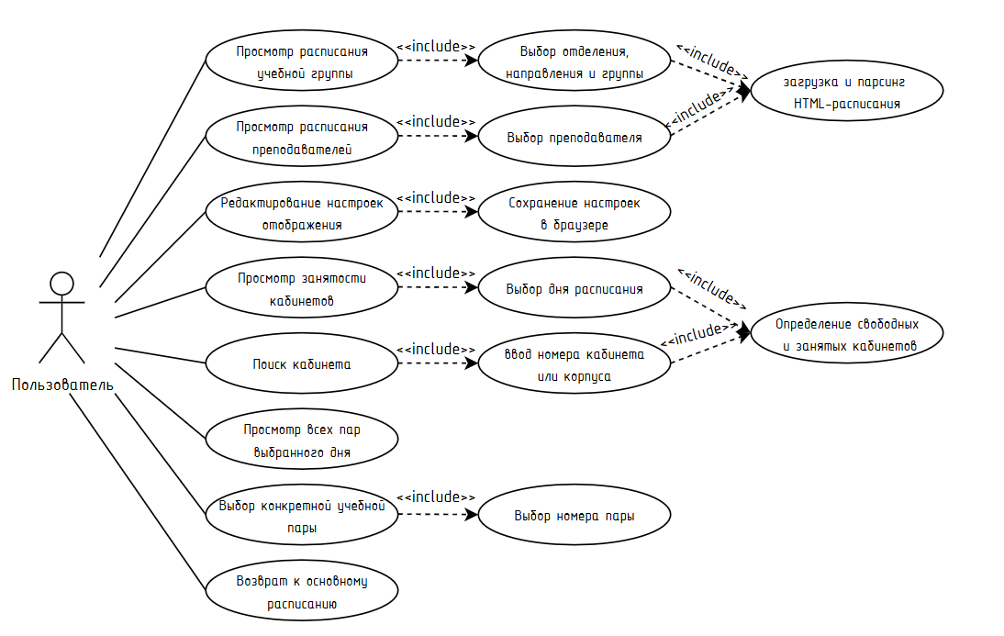
Рисунок 1 – Диаграмма вариантов использования

2.2 Диаграмма деятельности

На рисунке 2 представлена диаграмма деятельности, отражающая последовательность действий пользователя и процессы, выполняемые веб-сервисом при работе с расписанием, кабинетами и настройками отображения. Начальным этапом является выбор необходимого раздела программы.
При переходе к основному расписанию пользователь выбирает режим просмотра: расписание учащихся или преподавателей. Для просмотра расписания учащихся необходимо выбрать направление, отделение и учебную группу, а для просмотра расписания преподавателя — соответствующего преподавателя. После этого система загружает HTML-страницу с расписанием. Если страница недоступна, пользователю выводится сообщение об ошибке. При успешной загрузке выполняются парсинг HTML-таблицы, фильтрация и сортировка полученных сведений, после чего расписание отображается на странице.
При открытии настроек пользователь может изменить параметры отображения расписания или перейти в раздел «Кабинеты». Выбранные настройки применяются к интерфейсу веб-сервиса и сохраняются в браузере пользователя.
При переходе в раздел «Кабинеты» система загружает и обрабатывает все доступные страницы расписания. Если необходимые страницы недоступны, пользователю выводится сообщение об ошибке. При успешной загрузке сведения о занятиях объединяются по дням, после чего пользователь выбирает день расписания и режим просмотра: все учебные пары или одну конкретную пару. При выборе одной пары дополнительно указывается её номер.
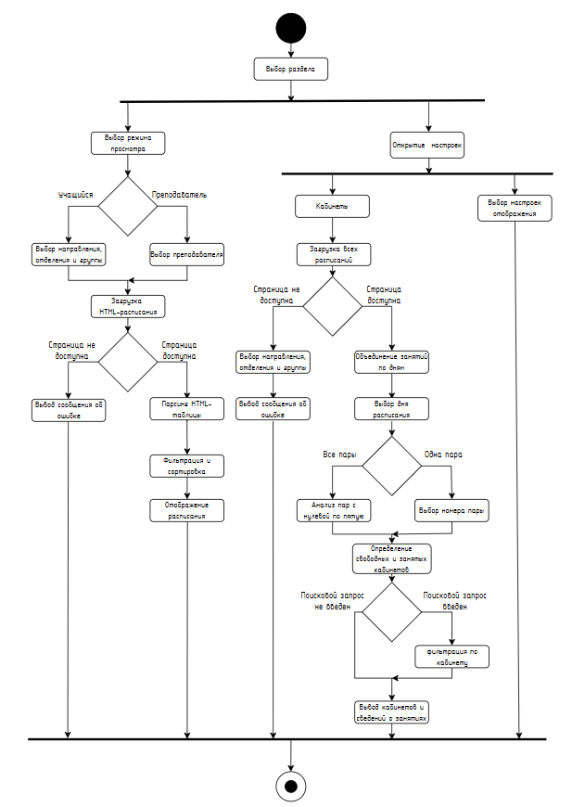
На основании полученных данных система анализирует занятия, определяет свободные и занятые кабинеты. Если пользователь ввёл поисковый запрос, выполняется дополнительная фильтрация по номеру кабинета или корпусу. После завершения обработки на странице отображаются сведения о кабинетах, их состоянии занятости и проводимых занятиях.
Рисунок 2 – Диаграмма деятельности

2.3 Тест-кейсы

После завершения разработки веб-сервиса будет проведено функциональное тестирование программы на основании разработанных тестовых случаев. Тестирование позволит проверить правильность загрузки и обработки расписания, работу фильтров, отображение занятий для учебных групп и преподавателей, определение занятости кабинетов, сохранение пользовательских настроек и обработку возможных ошибок. Для каждого теста определяется проверяемое действие и ожидаемый результат работы системы. Разработанные тестовые случаи представлены в таблице 1.

Таблица 1 – Тест-кейсы
Тест | Ожидаемый результат
1 | 2
Проверка запуска веб-сервиса | Веб-сервис запускается без ошибок, в браузере открывается главная страница с расписанием
Проверка выбора режима «Преподаватель» | Отображается поле выбора преподавателя, а фильтры учебных групп скрываются
Проверка выбора режима «Учащийся» | Отображаются поля для выбора отделения, направления и учебной группы
Проверка вертикального режима отображения | Карточки расписания располагаются вертикально и не перекрывают друг друга
Проверка выбора отделения | В списке отображаются направления, относящиеся к выбранному отделению
Проверка выбора направления | В списке отображаются учебные группы выбранного направления
Проверка выбора учебной группы | Система загружает и отображает расписание выбранной учебной группы
Проверка выбора преподавателя | Система загружает и отображает расписание выбранного преподавателя
Проверка загрузки HTML-расписания | HTML-страница расписания успешно загружается с указанного источника
Проверка парсинга HTML-таблицы | Из HTML-таблицы извлекаются дни, номера пар, время, дисциплины, преподаватели, группы и кабинеты
Проверка сортировки занятий | Занятия отображаются в правильной последовательности по дате и времени проведения
Проверка определения занятых кабинетов | Занятые кабинеты отмечаются соответствующим состоянием, рядом отображаются сведения о проводимых занятиях
Проверка обработки недоступной страницы | Веб-сервис не прекращает работу и выводит пользователю сообщение о невозможности загрузить расписание
Продолжение таблицы 1
1 | 2
Проверка частичной недоступности источников | Доступные страницы обрабатываются, а пользователю выводится предупреждение о недоступных источниках
Проверка корректности разделённых занятий преподавателя | Выбранному преподавателю соответствуют правильные дисциплина, кабинет и время. Данные другого преподавателя не отображаются
Проверка открытия настроек | Открывается панель с доступными параметрами отображения веб-сервиса
Проверка переключения на тёмную тему | Цветовое оформление интерфейса изменяется на тёмное, текст и элементы остаются читаемыми
Проверка переключения на светлую тему | Цветовое оформление интерфейса изменяется на светлое, все элементы отображаются корректно
Проверка изменения размера карточек | После выбора размера изменяются размеры карточек расписания без потери содержимого
Проверка загрузки главной страницы | На странице отображаются элементы выбора режима, фильтры расписания, настройки и область вывода занятий
Проверка горизонтального режима отображения | Карточки расписания располагаются горизонтально с возможностью удобного просмотра
Проверка сохранения пользовательских настроек | После обновления или повторного открытия страницы ранее выбранные настройки восстанавливаются
Проверка перехода в раздел «Кабинеты» | Открывается отдельная страница со списком кабинетов и параметрами определения их занятости
Проверка выбора дня в разделе «Кабинеты» | Система отображает сведения о кабинетах для выбранного дня расписания
Проверка просмотра всех пар выбранного дня | Отображение состояние кабинета на всех учебных парах выбранного дня
Проверка выбора конкретной учебной пары | Отображается состояние кабинетов только для пары с выбранным номером
Проверка определения свободных кабинетов | В список свободных попадают кабинеты, в которых на выбранной паре отсутствуют занятия
Проверка расписания при отсутствии занятий | Для дня без занятий выводится сообщение об отсутствии расписания
Проверка поиска кабинета по номеру или корпусу | После ввода запроса отображаются только кабинеты, номер или корпус которых соответствует запросу
Проверка одинаковых номеров кабинетов в разных корпусах | Кабинеты с одинаковым номером в разных корпусах считаются разными помещениями и имеют независимые состояния занятости

3 Построение программы

Программа представляет собой веб-приложение на языке C#, предназначенное для автоматического получения, обработки, фильтрации и отображения расписания учебных занятий, а также определения занятости кабинетов. Приложение разработано на платформе ASP.NET Core MVC. Для представления данных используются классы папки Models, а обработка пользовательских запросов и расписания выполняется классами HomeController и ScheduleParserService.
Класс Group (Учебная группа)
- Id (int): идентификатор учебной группы;
- Name (string): название учебной группы.
Класс Teacher (Преподаватель)
- Id (int): идентификатор преподавателя;
- FullName (string): фамилия, имя и отчество преподавателя.
Класс ScheduleLesson (Учебное занятие)
- LessonNumber (int): номер учебной пары;
- Time (string): время проведения занятия;
- Subject (string): название учебной дисциплины;
- Teacher (string): сведения о преподавателе;
- Classroom (string): номер кабинета;
- GroupName (string): название учебной группы;
- SortTime (TimeSpan?): время начала занятия, используемое для сортировки.
Класс ScheduleDay (День расписания)
- Date (DateTime): дата проведения занятий;
- DayTitle (string): название дня расписания;
- Lessons (List<ScheduleLesson>): список занятий выбранного дня.
Класс ScheduleDay связан с классом ScheduleLesson отношением «один ко многим». Один объект класса ScheduleDay содержит несколько объектов класса ScheduleLesson.
Класс Classroom (Кабинет)
- Key (string): уникальный ключ кабинета, содержащий код здания и номер помещения;
- Number (string): номер кабинета;
- BuildingCode (string): код учебного корпуса или общежития;
- BuildingName (string): название здания, в котором находится кабинет.
Уникальный ключ позволяет различать кабинеты с одинаковыми номерами, расположенные в разных зданиях.
Класс SourceCatalog (Каталог источника)
- Groups (List<string>): список учебных групп, полученных из HTML-страницы;
- Teachers (List<string>): список преподавателей, полученных из HTML-страницы.
Класс ScheduleFilterViewModel (Параметры фильтрации)
- Mode (string): выбранный режим просмотра расписания;
- SelectedTeacher (string): выбранный преподаватель;
- SelectedGroup (string): выбранная учебная группа;
- Department (string): выбранное отделение;
- GroupCode (string): код выбранного направления подготовки.
Класс HomeIndexViewModel (Модель главной страницы)
- Groups (List<Group>): список доступных учебных групп;
- Teachers (List<Teacher>): список преподавателей;
- ScheduleDays (List<ScheduleDay>): список дней расписания;
- Filter (ScheduleFilterViewModel): выбранные параметры фильтрации;
- Departments (Dictionary<string, List<string>>): отделения и соответствующие им направления подготовки;
- DebugMatrixLines (List<string>): вспомогательные сведения о структуре обработанной HTML-таблицы.
Класс ScheduleViewModel (Модель расписания)
- Days (List<ScheduleDay>): список дней расписания, передаваемый в представление.
Класс ClassroomsViewModel (Модель страницы кабинетов)
- Days (List<ScheduleDay>): список доступных дней расписания;
- SelectedDayTitle (string): выбранный день;
- LessonNumbers (List<int>): список номеров учебных пар;
- SelectedLessonNumber (int?): номер выбранной пары;
- Search (string): поисковый запрос пользователя;
- Classrooms (List<ClassroomOccupancyViewModel>): список кабинетов со сведениями об их занятости;
- FailedSourceCount (int): количество недоступных источников расписания;
- ShowAllLessons (bool): признак просмотра всех учебных пар;
- FreeCount (int): количество свободных кабинетов;
- OccupiedCount (int): количество занятых кабинетов.
Класс ClassroomOccupancyViewModel (Состояние кабинета)
- Classroom (Classroom): сведения о кабинете;
- Lessons (List<ScheduleLesson>): список занятий, проводимых в кабинете;
- LessonStatuses (List<ClassroomLessonStatusViewModel>): состояние кабинета на отдельных парах;
- IsOccupied (bool): признак занятости кабинета.
Класс ClassroomLessonStatusViewModel (Состояние кабинета на паре)
- LessonNumber (int): номер учебной пары;
- Lessons (List<ScheduleLesson>): список занятий на выбранной паре;
- IsOccupied (bool): признак занятости кабинета на выбранной паре.
Класс ErrorViewModel (Модель ошибки)
- RequestId (string?): идентификатор запроса, при обработке которого возникает ошибка;
- ShowRequestId (bool): признак необходимости отображения идентификатора запроса.
Классы моделей преимущественно предназначены для хранения и передачи данных, поэтому отдельных методов обработки они не содержат. Свойства ShowRequestId, ShowAllLessons, FreeCount, OccupiedCount и IsOccupied являются вычисляемыми свойствами, значения которых определяются на основании других данных объекта.
Обработка запросов пользователя выполняется классом HomeController.
Основные методы класса HomeController:
Index() – открывает главную страницу, получает сохранённые параметры пользователя из файлов cookie и формирует расписание.
Index(ScheduleFilterViewModel filter) – принимает выбранные пользователем параметры фильтрации, сохраняет их в браузере и обновляет расписание.
Classrooms() – открывает страницу кабинетов, загружает расписание, определяет свободные и занятые кабинеты, применяет выбор дня, пары и поисковый запрос.
BuildView() – формирует модель главной страницы, загружает список групп и преподавателей, обрабатывает выбранные фильтры и передаёт данные в представление.
LoadAllScheduleDaysAsync() – загружает расписание из всех доступных источников и объединяет полученные дни и занятия.
ExtractClassroomKeys() – извлекает из значения ячейки номера кабинетов и формирует их уникальные ключи.
ResolveClassroomKey() – определяет уникальный ключ кабинета с учётом его номера и здания.
IsDormitoryClassroomNumber() – проверяет, относится ли указанный номер к кабинетам общежития.
FilterClassrooms() – фильтрует список кабинетов по введённому номеру или названию корпуса.
ExtractScheduleDate() – извлекает дату из названия дня расписания.
GetDepartmentScheduleCodes() – получает коды страниц расписания, соответствующие выбранному отделению.
ResolveScheduleCode() – определяет код HTML-страницы для выбранного отделения и направления.
SplitTeachers() – разделяет содержимое ячейки, если в ней указано несколько преподавателей.
NormalizeText() – удаляет лишние пробелы и приводит текст к единому виду.
AddNormalizedUnique() – добавляет нормализованное значение в коллекцию без повторений.
TeacherMatches() – проверяет, соответствует ли содержимое ячейки выбранному преподавателю.
CreateTeacherSpecificLesson() – создаёт объект занятия для выбранного преподавателя и сопоставляет ему правильную дисциплину, время и кабинет.
GetTeacherPartIndex() – определяет позицию выбранного преподавателя в разделённой ячейке.
PickParallelPart() – выбирает соответствующую часть дисциплины, кабинета или другого разделённого значения.
PickLessonTime() – определяет правильный интервал времени для выбранной части занятия.
IsOneHourSubject() – проверяет, является ли занятие разделённым на часовые части.
ExtractSubjectHourNumber() – извлекает номер часовой части из названия дисциплины.
ExtractSortTime() – извлекает время начала занятия для последующей сортировки.
BuildTeacherSubjectKeys() – формирует набор дисциплин, связанных с выбранным преподавателем.
NormalizeSubjectKey() – приводит название дисциплины к виду, удобному для сравнения.
SplitCellParts() – разделяет содержимое сложной ячейки на отдельные части.
NormalizeTeacherKey() – приводит ФИО преподавателя к единому виду для поиска и сравнения.
SaveDepartmentGroupSelection() – сохраняет выбранную группу отдельно для каждого отделения.
ResolveSelectedGroupForDepartment() – восстанавливает ранее выбранную группу для текущего отделения.
ReadDepartmentGroupMap() – считывает из файлов cookie сохранённые группы по отделениям.
MergeDays() – объединяет занятия, полученные из разных HTML-страниц, по соответствующим дням.
Получение и разбор расписания выполняются классом ScheduleParserService, который реализует интерфейс IScheduleParserService.
Основные методы класса ScheduleParserService:
ParseWebsiteAsync() – загружает HTML-страницу расписания, разбирает таблицу и формирует список объектов ScheduleDay и ScheduleLesson с учётом выбранной группы или преподавателя.
BuildWebsiteMatrixDebugAsync() – формирует текстовое представление структуры HTML-таблицы для проверки правильности её обработки.
ParseWebsiteCatalogAsync() – извлекает из HTML-страницы список учебных групп и преподавателей.
BuildRowMap() – формирует структуру строки HTML-таблицы с учётом объединённых строк и столбцов.
ExtractTime() – извлекает время начала занятия из текстового значения.
IsGroupHeaderRow() – проверяет, является ли строка таблицы заголовком учебных групп.
IsGroupCode() – проверяет, соответствует ли текст формату кода учебной группы.
IsDayCell() – определяет, содержит ли ячейка название дня недели.
NormalizeCellText() – очищает текст HTML-ячейки от лишних пробелов и служебных символов.
SplitTeachers() – разделяет строку с несколькими преподавателями на отдельные значения.
IsTeacherName() – проверяет, соответствует ли строка формату ФИО преподавателя.
Для формирования общего перечня кабинетов используется класс ClassroomData.
Метод BuildClassrooms() – создаёт список кабинетов первого корпуса, второго корпуса и общежития.
Метод AddRange() – добавляет в список последовательность кабинетов выбранного здания и формирует для каждого помещения уникальный ключ.
Объекты моделей формируются на основании данных, извлечённых из HTML-страниц официального сайта. Отдельная база данных для хранения расписания в приложении не используется. Выбранные пользователем параметры сохраняются в браузере с помощью файлов cookie и локального хранилища.
Диаграмма классов представлена в графической части проекта.
4 Тестирование

В период с 13 по 15 июня 2026 года происходил процесс тестирования веб-сервиса для парсинга и фильтрации расписания учебных занятий. Успешно было пройдено 100% тест-кейсов крайне высокого приоритета, 100% тест-кейсов высокого приоритета, 100% тест-кейсов среднего приоритета и 50% тест-кейсов низкого приоритета.

Команда тестировщиков описана в таблице 2

Таблица 2 – Команда тестировщиков
ФИО | Дата | Описание | Длительность, ч
Тупик П.Н. | 13.06.2026 | Разработка тест-кейсов | 2

Тестирование проводилось на персональном ноутбуке с операционной системой «Windows 11 Pro» с использованием браузера «Google Chrome», а также проводилась кроссбраузерная проверка в Firefox и Edge.

Таблица 3 – Расписание проведения тестирования
ФИО | Дата | Описание | Длительность, ч
Тупик П.Н. | 13.06.2026 | Разработка тест-кейсов | 2
Тупик П.Н. | 13.06.2026 | Тестирование приложения | 4
Тупик П.Н. | 14.06.2026 | Анализ выполнения тест-кейсов | 2
Тупик П.Н. | 15.06.2026 | Тестирование приложения | 3
Тупик П.Н. | 15.06.2026 | Составление отчетов о результатах тестирования | 1

В рамках контроля качества был подготовлен набор тестовых сценариев, покрывающих основные функциональные требования системы. Подробный перечень разработанных тест-кейсов, включающий описание проверок, ожидаемые и фактические, результаты тестирования в полном объеме вынесено в приложение А и представлено в таблице А.1.
Сводная статистки по результатам выполнения тест-кейсов, отражающих общее количество проверок и метрики качества, агрегирована в таблице 4

Таблица 4 – Статистика по разработанным тест-кейсам
Статус | Количество тест-кейсов | Приоритет
 |  | Крайне низкий | Низкий | Средний | Высокий | Крайне  высокий
Пройдено | 28 | 1 | 3 | 7 | 9 | 8
Не пройдено | 2 | 0 | 0 | 0 | 0 | 2
Заблокировано | 0 | 0 | 0 | 0 | 0 | 0
Не протестировано | 0 | 0 | 0 | 0 | 0 | 0

В таблице 5 представлена статистика по всем дефектам

Таблица 5 – Статистика по выявленным ошибкам
Статус | Количество ошибок | Важность
 |  | Критическая | Высокая | Средняя | Низкая
Найдено | 2 | 2 | 0 | 0 | 0
Исправлено | 2 | 2 | 0 | 0 | 0
Проверено | 2 | 2 | 0 | 0 | 0
Открыто заново | 0 | 0 | 0 | 0 | 0
Отклонено | 0 | 0 | 0 | 0 | 0

Список найденных дефектов представлен в таблице 6

Таблица 6 – Список найденных дефектов
Идентификатор | Важность | Описание | Статус
B_01 | Критическая | При выборе преподавателя отображаются дисциплина, кабинет или время, относящиеся к другому преподавателю из общей ячейки. | Исправлено
B_02 | Критическая | Кабинет №2 второго корпуса и кабинет №2 общежития определяются как одно помещение, из-за чего статус занятости отображается неправильно. | Исправлено

Вывод: в ходе тестирования был проверен основной функционал веб сервиса. Были выявлены два программных дефекта, которые впоследствии были исправлены. Повторное тестирование подтвердило корректность внесённых изменений. Реализованный функционал соответствует предъявляемым техническим требованиям. Критических и блокирующих ошибок не обнаружено. Программный продукт готов к эксплуатации.
5 Применение
5.1 Назначение и условия применения программы

Разработанный веб-сервис может применятся в учреждении образования для автоматизации получения, обработки и просмотра расписания учебных занятий. Программа предназначена для учащихся, преподавателей и сотрудников колледжа.
Сервис позволяет учащимся просматривать расписание выбранной группы, преподавателям получать перечень собственных занятий, а сотрудникам колледжа определять занятость учебных помещений. Программа может применяться при организации консультаций, дополнительных занятий, собраний и других мероприятий, для проведения которых требуется свободный кабинет.
Полное наименование программы: «Веб-сервис для парсинга и фильтрации расписания учебных занятий».
Основными функциями программы являются загрузка и парсинг HTML-страниц расписания, получение списков групп и преподавателей, просмотр расписания по учебной группе или преподавателю, фильтрация по отделению и направлению подготовки, отображение сведений о дисциплинах, времени занятий и кабинетах, а также определение свободных и занятых помещений.
Программа также обеспечивает поиск кабинета по номеру или корпусу, просмотр его состояния на выбранной учебной паре, анализ занятости на всех парах выбранного дня, переключение светлой и тёмной темы, настройку размера карточек и выбор режима отображения.
Для разработки и функционирования программы используются:
- операционная система Microsoft Windows 10 или Windows 11;
- платформа .NET 10;
- среда выполнения ASP.NET Core;
- современный веб-браузер с поддержкой HTML5, CSS3 и JavaScript;
- подключение к сети Интернет;
- библиотека HtmlAgilityPack;
- Bootstrap;
- Microsoft Visual Studio для разработки и отладки приложения.
На стороне пользователя установка отдельной клиентской программы не требуется. Работа с веб-сервисом выполняется через браузер. Серверная часть приложения должна быть размещена на компьютере или сервере с установленной платформой .NET.
Серверная часть программы написана на языке C#. Для формирования пользовательского интерфейса используются HTML и CSS. Интерактивное поведение страниц и сохранение пользовательских настроек реализованы с помощью JavaScript. Представления приложения создаются с использованием синтаксиса Razor.
Для работы с веб-сервисом рекомендуется персональный компьютер, ноутбук, планшет или смартфон со следующими минимальными характеристиками:
- процессор с тактовой частотой от 1 ГГц;
- не менее 2 ГБ оперативной памяти;
- не менее 100 МБ свободного места на накопителе для серверной части;
- экран с разрешением не менее 360 × 640 пикселей;
- клавиатура, мышь или сенсорный экран;
- сетевой адаптер для подключения к Интернету.
Для серверного компьютера рекомендуется не менее 4 ГБ оперативной памяти. Специальные периферийные устройства для работы программы не требуются.
Для корректного функционирования веб-сервиса необходимо наличие подключения к Интернету, поскольку данные расписания загружаются с официального сайта учреждения образования. HTML-страницы расписания должны быть доступны и сохранять поддерживаемую приложением табличную структуру.
В браузере должна быть включена поддержка JavaScript и локального хранилища. Они необходимы для переключения темы, изменения режима отображения и сохранения пользовательских настроек.

5.2 Инсталляция

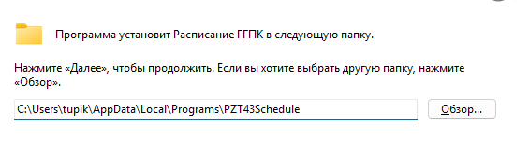
Для установки веб-сервиса необходимо запустить файл «Расписание ГГПК.exe», после чего откроется мастер установки приложения «Расписание ГГПК». В окне установщика необходимо выбрать папку установки. По умолчанию используется каталог %LOCALAPPDATA%\Programs\PZT43Schedule, как показано на рисунке 3
Рисунок 3 – Выбор папки установки
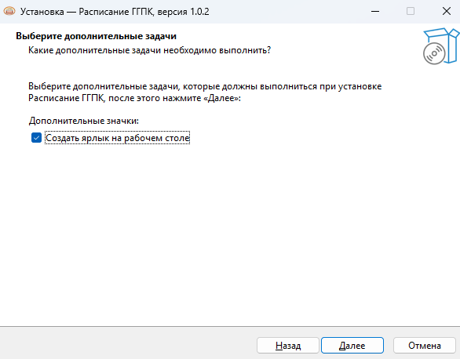
Далее можно выбрать дополнительную функцию создания ярлыка на рабочем столе, как отображено на рисунке 4.
Рисунок 4 – Создание ярлыка


После успешной установки можно запустить приложение из папки «PZT43Schedule» либо из ярлыка на рабочем столе, как на рисунке 5.
Рисунок 5 – Ярлык

5.3 Выполнения программы

Запуск веб-приложения осуществляется нажатием на иконку, расположенную на рабочем столе. После запуска открывается главная страница с расписанием учебных занятий, представленная на рисунке 6. Пользователь с помощью элементов веб-интерфейса выбирает режим просмотра, отделение, направление, учебную группу или преподавателя. Навигация между расписанием, настройками и разделом кабинетов осуществляется с помощью кнопок и выпадающих списков.
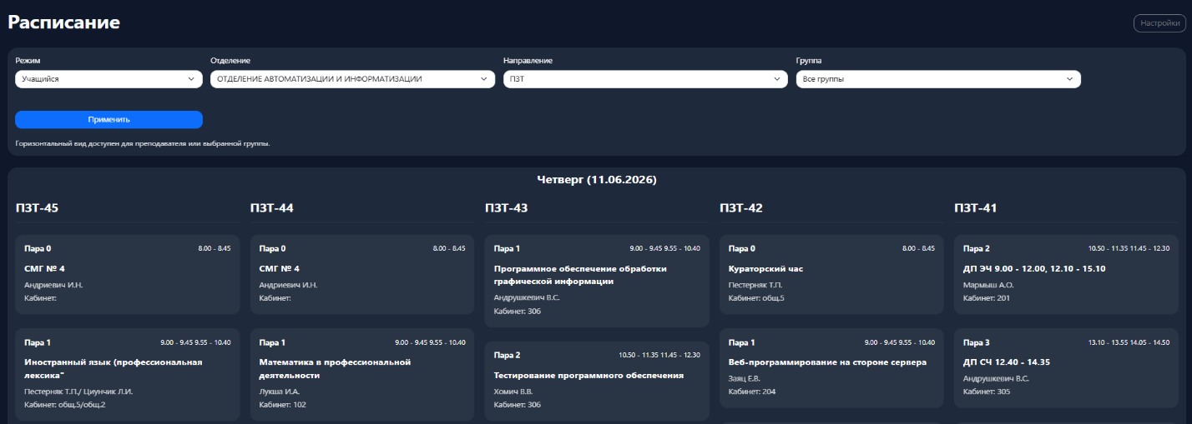
Рисунок 6 – Главная страница с расписанием

При открытии настроек пользователю открывается меню с возможностью выбрать тему, режим отображения, размер карточек, группу и преподавателя по умолчанию, а также возможность открыть раздел «Кабинеты». Меню настроек представлено на рисунке 7.
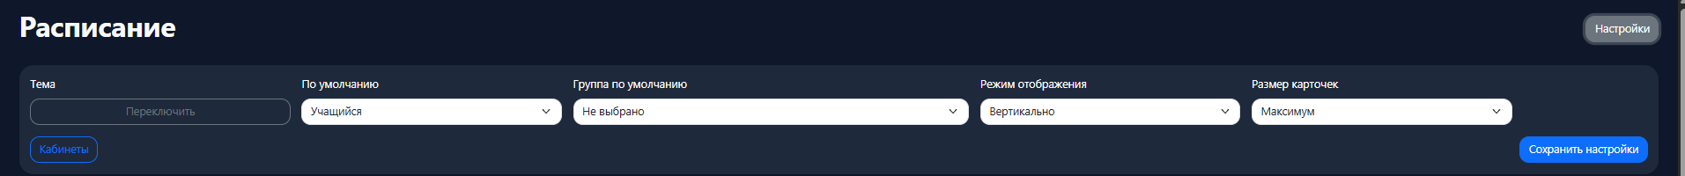
Рисунок 7 – Меню настроек

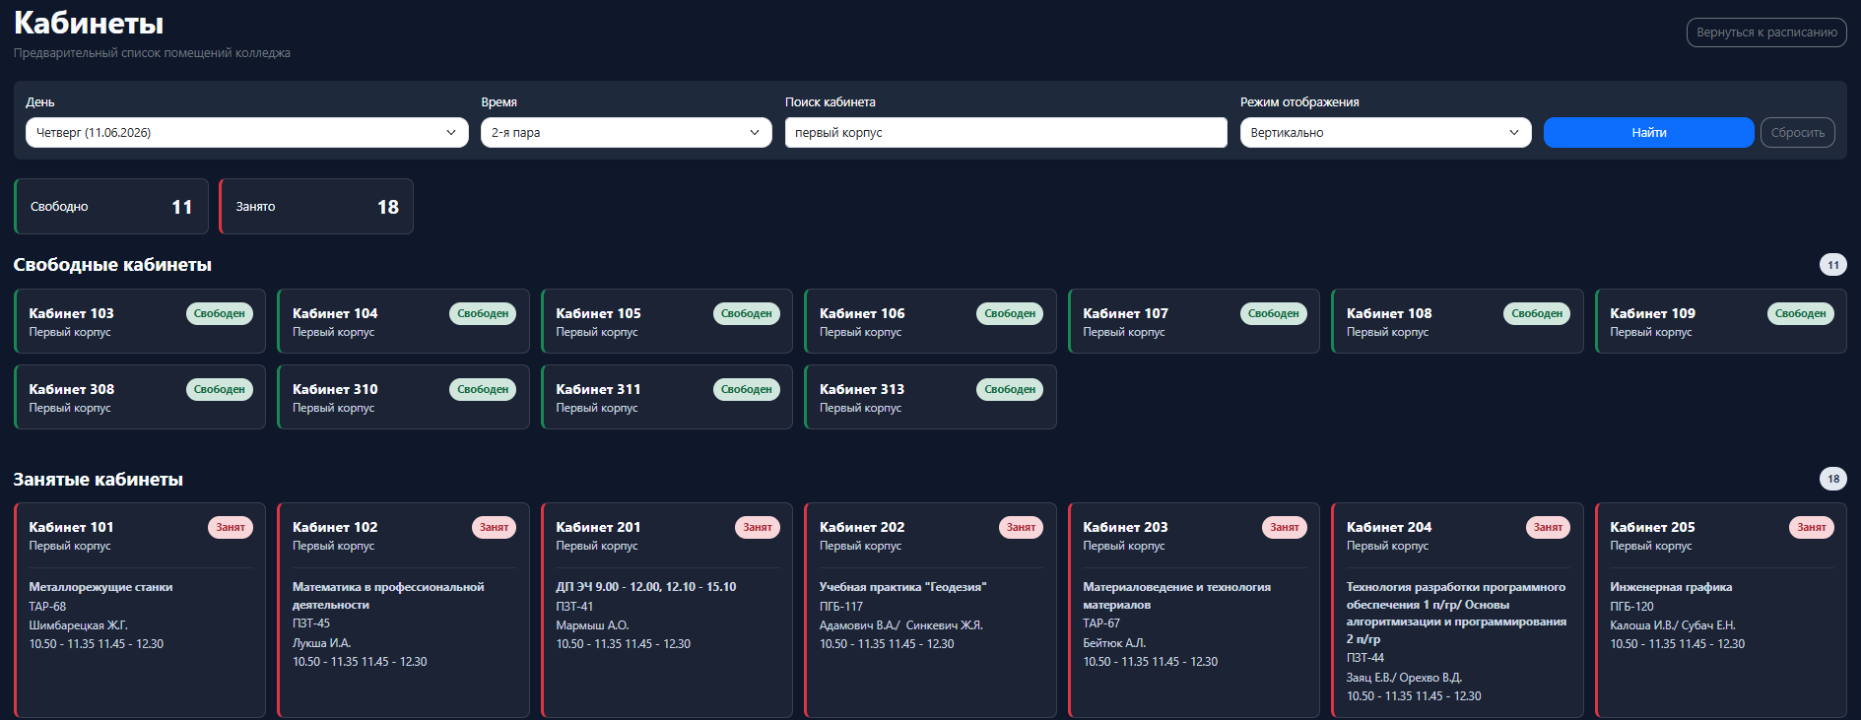
При переходе в раздел «Кабинеты» открывается страница для просмотра занятости учебных помещений. Пользователь выбирает день расписания и номер учебной пары либо режим просмотра всех пар. На странице отображаются списки свободных и занятых кабинетов с указанием корпуса и сведений о проводимых занятиях. Поиск помещения выполняется путём ввода номера кабинета или названия корпуса. Для возврата на главную страницу используется кнопка «Вернуться к расписанию». Раздел «Кабинеты» представлен на рисунке 8
Рисунок 8 – Раздел «Кабинеты»
Заключение

В результате выполнения курсового проекта был разработан веб-сервис для автоматического получения, обработки, фильтрации и отображения расписания учебных занятий. В ходе разработки были изучены и применены на практике основные принципы объектно-ориентированного программирования на языке C#, архитектурный шаблон ASP.NET Core MVC, а также технологии HTML, CSS, JavaScript и Bootstrap. Для загрузки и обработки HTML-страниц официального сайта была использована библиотека HtmlAgilityPack.
Разработанный веб-сервис позволяет просматривать расписание по учебным группам и преподавателям, выбирать отделение и направление подготовки, а также получать сведения о дисциплинах, времени занятий и кабинетах. Реализована обработка HTML-таблиц с учётом объединённых ячеек, автоматическое формирование списков групп и преподавателей, сортировка занятий и сохранение выбранных параметров пользователя. Интерфейс приложения адаптирован для различных устройств и поддерживает светлую и тёмную темы, изменение размера карточек, вертикальный и горизонтальный режимы отображения.
Дополнительно разработан раздел «Кабинеты», предназначенный для определения занятости учебных помещений. Пользователь может выбрать день расписания и конкретную учебную пару либо просмотреть состояние кабинетов на всех парах. Система формирует списки свободных и занятых помещений, позволяет выполнять поиск по номеру и корпусу и отображает сведения о занятиях, проводимых в занятых кабинетах.
В ходе тестирования были проверены загрузка и парсинг расписания, фильтрация по группам и преподавателям, работа пользовательских настроек, поиск кабинетов и определение их занятости. Обнаруженные дефекты, связанные с обработкой разделённых занятий преподавателей и кабинетами с одинаковыми номерами в разных зданиях, были устранены. Повторное тестирование подтвердило корректность внесённых изменений.
Все поставленные задачи выполнены в полном объёме. Реализованные функции соответствуют предъявляемым требованиям, а интерфейс приложения является понятным и не требует специальной подготовки пользователя. На основании полученных результатов можно сделать вывод, что разработка веб-сервиса завершена успешно и программа готова к практическому применению.
Список использованных источников

  - Документация по языку C# | Microsoft Learn [Электронный ресурс] –Режим доступа: https://learn.microsoft.com/ru-ru/dotnet/csharp/ – Дата доступа: 03.06.2026.
  - Общие сведения об ASP.NET Core MVC | Microsoft Learn [Электронный ресурс] – Режим доступа: https://learn.microsoft.com/ru-ru/aspnet/core/mvc/overview – Дата доступа: 03.06.2026.
  - Справочник по синтаксису Razor для ASP.NET Core | Microsoft Learn [Электронный ресурс] – Режим доступа: https://learn.microsoft.com/ru ru/aspnet/core/mvc/views/razor – Дата доступа: 04.06.2026. (learn.microsoft.com)
  - Руководство по JavaScript | MDN Web Docs [Электронный ресурс] – Режим доступа: https://developer.mozilla.org/ru/docs/Web/JavaScript/Guide – Дата доступа: 04.06.2026.
  - Руководство по началу работы с Bootstrap 5.3 [Электронный ресурс] – Режим доступа: https://getbootstrap.com/docs/5.3/getting-started/introduction/ – Дата доступа: 05.06.2026.
  - Html Agility Pack: документация библиотеки для обработки HTML [Электронный ресурс] – Режим доступа: https://html-agility-pack.net/ – Дата доступа: 05.06.2026.

